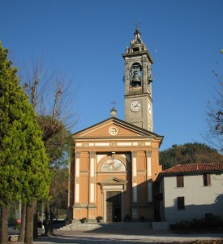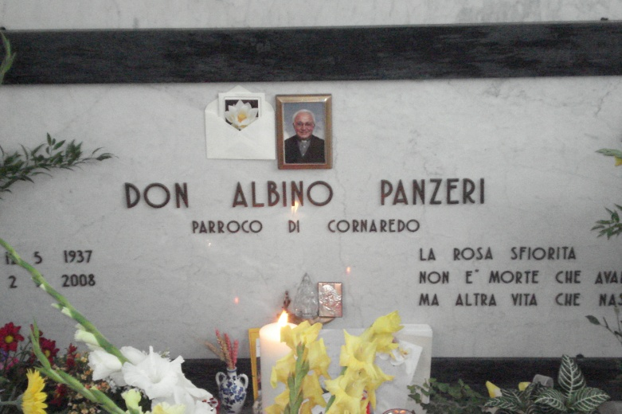
Chiesa San Giorgio di Rovagnate La tomba di don Albino al cimitero di Rovagnate

Nel 10° anniversario del
“DIES NATALIS”
di
Don Albino PANZERI

Visita alla Tomba (ore 19,00) e S. Messa di suffragio:
Lunedì 2 luglio 2018
Ore 20,15
c/o Parrocchia di S. Giorgio di Rovagnate
della Comunità Pastorale “San Antonio”
La Valletta Brianza
Celebrante: Mons. Maurizio ROLLA
Vicario Episcopale Zona 3 Lecco

E’ anche l’opportunità di invocare una preghiera ai nostri cari e a Don Albino che dal cielo
sempre ci assiste.
*****
Sarà cura della Parrocchia di Cornaredo, organizzare uno specifico pullman,
con partenza da p.zza Libertà, alle ore 18,00
Iscrizioni presso la segreteria Parrocchiale

Gruppo Amici di Don Albino di Rovagnate, Bernareggio, Monza e Cornaredo

